Муниципальное бюджетное дошкольное образовательное учреждение
« Детский сад 18 «Хрусталик» компенсирующего города Белово

Конспект
по познавательному развитию в подготовительной к школе группе с использованием здоровьесберегающих технологий на тему: «Путешествие в страну здоровья»

Конышева Ольга Витальевна
Воспитатель 1 категории

Интеграция образовательных областей «Познание» , «Коммуникация» , «Физическая культура», «Здоровье».

Цель:
Продолжать формировать представления о роли органов чувств: глаза, уши, нос в жизни человека
- Закрепить представление детей о вопросах гигиены органов слуха, зрения, обоняния.
- Продолжать учить выполнять зрительную гимнастику, для улучшения работы глаз, массаж ушных раковин, носа.
- Воспитывать желание заботиться о своём здоровье.

- Оборудование:
- Презентация, аудиозаписи, вода, 2 чашки, ложечка, бумага, картинки для дидактической игры «полезно, вредно».

- Ход занятия:

- Звонит будильник, Незнайка зевает, ворочается, потягивается.
- Незнайка (встает под грустную музыку, Незнайка плохо себя чувствует)
- Ох! Ай! Ой-ой-ой!
- Что случилось? Всё болит?
- Может быть я инвалид?
- Кто поможет мне вернуть
- Крепкое здоровье?
- Вспомнил! Есть прекрасный детский сад.
- Там спрошу я у ребят.
- Что мне делать и как быть.
- Чтоб здоровье сохранить.

- Звучит голос: А, в это время ребята в детском саду решили отправиться в путешествие.
- Воспитатель:
- За морями, за горами
- Есть волшебная страна,
- Страною здоровья зовётся она.
- Ребята я приглашаю вас в путешествие, давайте отправимся в страну здоровья на «здоровьемобиле». Приготовились, поехали…..
- (Логоритмика)
Входит в группу грустный Незнайка, здоровается со всеми.
- Воспитатель: Здравствуй, Незнайка! Что с тобой случилось? Почему ты такой грустный?
- Незнайка.
- Я честно признаюсь,
- Что ленился умываться,
- Пораньше встать и причесаться.
- Мне также было лень
- Начать с зарядки день.
- И вот болезнь заколдовала меня.
- Что делать мне теперь, друзья?

- Воспитатель:
- Не переживай Незнайка, мы с ребятами отправляемся в путешествие в страну здоровья, приглашаем тебя с собой. Там ты научишься беречь своё здоровье, заботиться о нём.

- Итак, ребята, отправляемся в путешествие.
- А пока мы едем, расскажите мне:
- Беседа:
- -как человек общается с окружающей средой? (с помощью органов чувств)
- -какие органы помогают нам воспринимать окружающий мир? Для того чтобы быть здоровыми, вы должны знать своё тело и любить его, потому, что никто не позаботиться о вас лучше, чем вы сами.
- А о чём мы сегодня будем говорить, вы узнаете, если отгадаете загадку:
- Два брата через дорогу живут,
- а один другого не видит. (Глаза)
- Как вы думаете, кто из животных самый зоркий?
- Хорошо известно, что самое зоркое зрение у орла. Он парит на большой высоте и из-за облаков высматривает добычу. Ночью лучше всех видит сова. Она легко отыщет мышь в темноте. Человек не такой зоркий как орёл. И в темноте он не видит, как сова, но глаза являются главными помощниками человека ( показ слайда орёл, сова, человек).
- - Почему? (Они помогают видеть всё, что есть вокруг, различать и узнавать предметы, их цвет, форму, величину)
- - Повернитесь и посмотрите в глаза друг другу. Какие красивые у нас глаза! Как говорят о глазах, чтобы передать их красоту? (прекрасные, ясные, чистые).
- ( показ слайда глаз по цвету, форме)
- -каким бывает цвет глаз?
- -какие по размеру бывают глаза?
- - как глаза расположены?

- - По глазам можно узнать настроение человека. Показ слайда.
- Показ схемы строения глаза человека. Показ слайда.
- Воспитатель:
- Природа заботливо оберегает глаза: они расположены в специальных углублениях – глазницах (домиках). Закрывает этот «дом» специальная «дверца» под названием – веко. А если появиться опасность, веки по приказу мозга молниеносно захлопнутся. Только тогда, когда глаза прикрыты веками, они находятся в покое. Когда же глаза открыты, человек постоянно рассматривает то, что находится перед его глазами. Они движутся то влево, то вправо, то вверх, то вниз, как бы ощупывая изображение. Глаз – орган зрения.

- Проводиться эксперимент. (Одному рёбенку завязываются глаза, он должен пройти между детьми, другой проходит с открытыми глазами)
- - Как вы думаете, кому было легче пройти? Почему?
- Ткани глаз очень нежные, поэтому глаза хорошо защищены.
- - чем защищены глаза? (веки, ресницы)
- -что ещё оберегает глаза?
- Брови, ресницы, веки у нас не только для красоты. Они оберегают глаза от пыли, ветра и пота.
- -А зачем человеку слёзы? (тоже защищают глаза от пыли).
- Но чтобы сохранить глаза и зрение, этой защиты недостаточно, нужно выполнять гимнастику для глаз:
- Солнышко с тучками в прятки играло
- (закрыть, открыть глаза),
- Солнышко тучки-летучки считало:
- Серые тучки, черные тучки
- (глазки вправо, глазки влево),
- Легких – две штучки
- (глаза вверх),
- Тяжелых – три штучки
- (глаза вниз).
- Тучки попрощались, тучек не стало
- (закрыть глаза ладонями),
- Солнце на небе сразу засияло.
- (широко открыть глаза).

- - А если глаза заболели нужно обратиться к врачу окулисту.
- Проводится с детьми дидактическая игра «больные и здоровые глаза» (девочки выбирают, что вредно глазам, а мальчики- наоборот).
- Воспитатель : А сейчас мы ребятами с вами повторим
- Правила бережного отношения к зрению. Показ слайдов.
- Умываться по утрам
- Смотреть телевизор не более 1-1,5 ч. в день
- Сидеть не ближе 3 м. от телевизора
- Не читать лёжа
- Не читать в транспорте
- Оберегать глаза от попаданий в них инородных предметов
- При чтении и письме свет должен освещать страницу слева
- Расстояние от глаз до текста 30-35 см.
- Употреблять в пищу достаточное количество растительных продуктов (морковь, лук, петрушка, помидоры, сладкий красный перец)
- Делать гимнастику для глаз
- Укреплять глаза, глядя на восходящее (заходящее) солнце.
- Воспитатель: Незнайка ты сейчас знаешь, как ухаживать за глазами.
- Ребята, а сейчас путешествовать будем дальше, садитесь в «здоровьемобиль» поехали…
- Руки на пояс,
- Голову выше,
- Раз – поклон, два – поклон.
- Ноги на пятки, теперь на носок,
- Хлопнем в ладоши,
- Приехали, Стоп.

- Разыгрывается диалог:
- Воспитатель:
- -здравствуйте, тетя Катерина!
- -у меня яиц корзина.
- -как поживают домашние?
- -яйца свежие, вчерашние!
- -ничего себе вышла беседа!
- - авось распродам до обеда.
- Незнайка: Что-то я ничего не понял, а вы ребята?
- Воспитатель: «Ребята, что произошло? Почему два человека не поняли друг друга?»
- Шум дождя оно поймало,
- утра тихое начало,
- мамин голос, папин шаг,
- слышит, если что не так! (ухо)
- показ слайда.
- Воспитатель: Речь, звуки помогают нам слышать органы слуха уши. В отличие от глаз, которые закрываются веками, наши уши постоянно открыты, они постоянно слышат, улавливают какие-то звуки, даже когда человек спит. Поэтому уши одни из первых могут сообщить нам об опасности. Слух большая ценность для человека.
- Проводиться опыт.
- Воспитатель: Давайте попробуем закрыть уши крепко ладошкой. Что произошло?
- Сразу исчезли все звуки. Вы перестали слышать. С помощью органов слуха нам подвластен целый мир звуков: шум дождя, колыбельная мамы, музыка, речь окружающих людей.
- Показ слайда строения уха.
- Воспитатель: Вот, ребята, посмотрим на строение уха. Ухо состоит как бы из трёх частей. Ушная раковина вместе с наружным слуховым аппаратом образует наружное ухо. Наружный слуховой проход заканчивается барабанной перепонкой. За ней в глубине черепа, расположено среднее ухо. Когда ушная раковина улавливает какой-то звук и по наружному слуховому проходу передаёт в ухо, барабанная перепонка под действием этого звука начинает вибрировать и передает его дальше во внутреннее ухо. Внутреннее ухо сложное устройство. Через него звук передаётся мозгу. Там превращается в слова.
- Мы с вами знаем, что звуки бывают разными. Попробуйте определить, что я сейчас буду делать.
- Проводиться опыт:
- (спрятав руки за ширму, воспитатель производит действия: переливает воду, шелестит бумагой, стучит ложкой, мешает чайной ложкой в стакане, рвёт бумагу и т.д.)
- Но, оказывается, уши - не только орган слуха.
- На ушной раковине находится много точек, которые невидимыми ниточками связаны со всеми нашими органами (сердцем, печенью, желудком и т.д.) поэтому хорошо делать массаж ушных раковин. Проводится игровой массаж по А.Уманской и К.Динейки.
«Поиграем с ушками»
- Подходи ко мне дружок
- И садись скорей в кружок.
- Ушки ты свои найди
- И скорее покажи
- (заводим ладошки за ушки и загибаем их вперёд)
- Вот так хлопаем ушами.
- (прижимаем к голове, резко отпускаем)
- Сейчас все потянем вниз,
- Ушко ты не отвались!
- (захватываем мочки и потихоньку тянем их вниз, отпускаем)
- А потом, а потом
- Покрутили козелком
- (потихоньку сдавливаем и поворачиваем козелок во все стороны 20-30 с.)
- Ушко, кажется, замёрзло,
- Отогреть его так можно.
- (прикладываем ладони к ушкам и тщательно трём ими всю ушную раковину)
- Один и два, один и два.
- Вот и кончилась игра,
- А раз закончилась игра,
- Наступила тишина.
- Воспитатель: Ребята, а вы обращали ли вы когда-нибудь внимание на свои уши? Ведь по их форме и состоянию можно определить, насколько вы здоровы.
- Если внимательно посмотреть на ушную раковину, то можно уловить сходство с человеческим эмбрионом. Известно, что органы тела проецируются на ушную раковину, да и расположены они как будто человечек лежит вниз головой. Показ слайда.
- Органы головы — находятся на мочке уха. Замечено, что если мочки ушей короткие, чахлые, искривленные, морщинистые — это плохо. Скорее всего, это свидетельствует о плохом физическом развитии и неважном здоровье. Ушами можно и нужно заниматься.
- Дидактическая игра «больные и здоровые уши» (мальчики выбирают, что вредно ушам, девочки - наоборот).
- А теперь Незнайка, послушай правила, что необходимо, чтобы сберечь органы слуха. Показ слайда.
- Защищать уши от ветра
- Не ковырять в ушах
- Не сморкаться сильно
- Не допускать попадания воды в уши
- Если уши заболели, обратиться к врачу
- Правильно чистить уши (намыленным пальцем)
- Мыть уши каждый день
- Каждое утро разминать ушную раковину.
- Воспитатель: Итак, для чего нужны уши?
- (ответы детей)
- Проводиться динамическая пауза (звучит музыка из песни « Барбарики».
- Воспитатель: Ребята, давайте продолжим наше путешествие.
- Вот гора, а у горы
- Две глубокие норы.
- В этих норах воздух бродит,
- То заходит, то выходит (нос)
- Показ слайда.
- Воспитатель: Ребята, для чего человеку нужен нос? Давайте узнаем это из стихотворения (рассказывают дети):
- «Зачем носик малышам?» Ю.Прокопович Показ слайда.
- Есть прямые носики,
- Есть носики - курносики…
- Очень, нужен всякий нос
- Раз уж он к лицу прирос.
- Жарким летом на лужочке.
- Носик нюхает цветочки.
- На полянке - землянику.
- В грядке - спелую клубнику.
- В огороде чует нос
- Где чеснок и лук подрос.

- В доме может так случиться.
- Носик тоже пригодиться:
- Он найдёт в шкафу варенье.
- Где конфеты и печенье.
- Где в буфете шоколадки
- Или сок в бутылке сладкий.
- Апельсины кто принёс?
- Всё пронюхает наш нос.

- Даже помнит он каков
- Запах маминых духов,
- Нос не должен быть простужен.
- Нос здоровый всем нам нужен,
- Чтобы сон, когда придёт,
- Тихо спать, закрывши рот.

- Ещё можно пожелать:
- Пальцем в нос не залезать,
- Днем на солнце не сидеть-
- Носик может обгореть.

- А зимой в большой мороз
- Не высовывай свой нос!
- Ну, теперь понятно вам.
- Зачем носик малышам?
- Незнайка: Да, теперь ребята понятно, какое замечательное стихотворение, вы мне все-все рассказали о носике, спасибо.
- Воспитатель:
- Некоторые считают, что нос-это только украшение лица. Другие думают, что природа дала нам нос, чтобы задирать его к верху. Есть даже выражения: «Ишь ты, нос задрал!» или «Ну, что, ты, нос повесил?». Это шутка. На самом деле даже самый маленький нос весьма важная часть тела. Носом мы дышим. А ещё нос помогает почувствовать и различать запахи. Нос – орган обоняния. Вот это мы сейчас и проверим.
- Проводиться игра: «Определи по запаху» (использовать коллекцию запахов)
- С помощью носика можно сделать дыхательную гимнастику и массаж носа

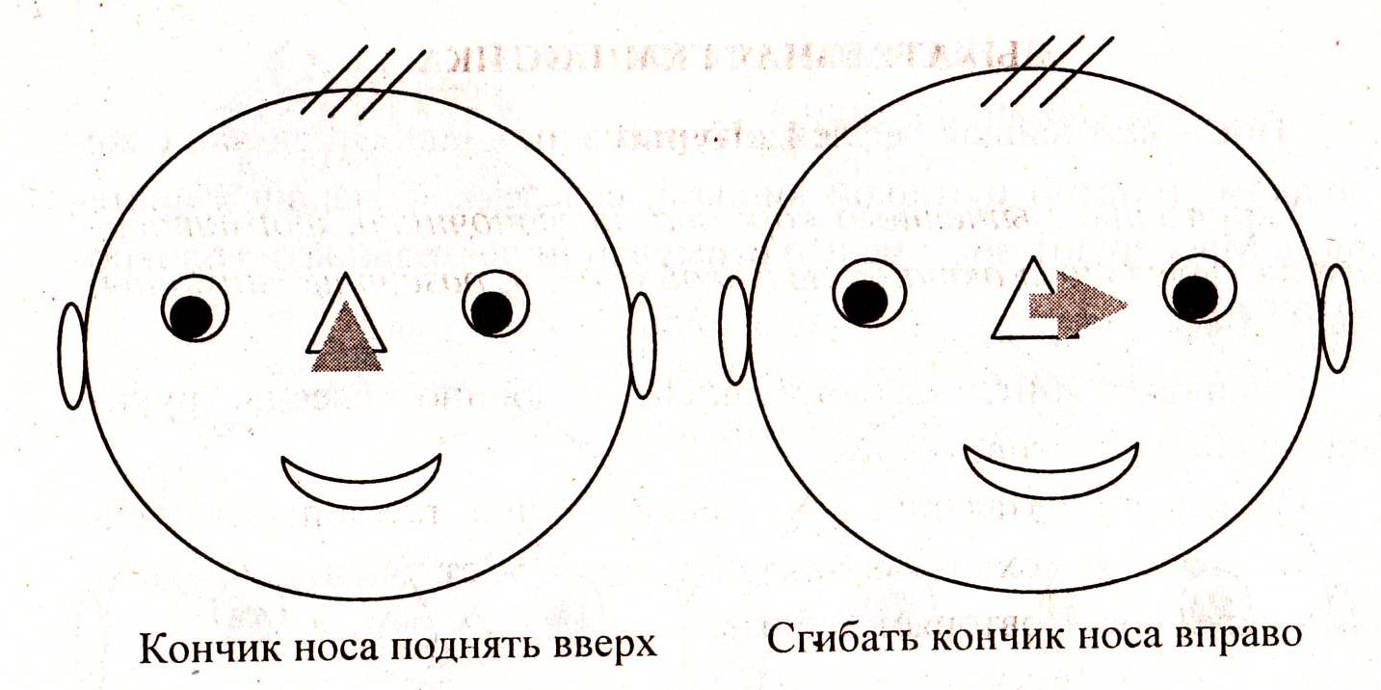
- 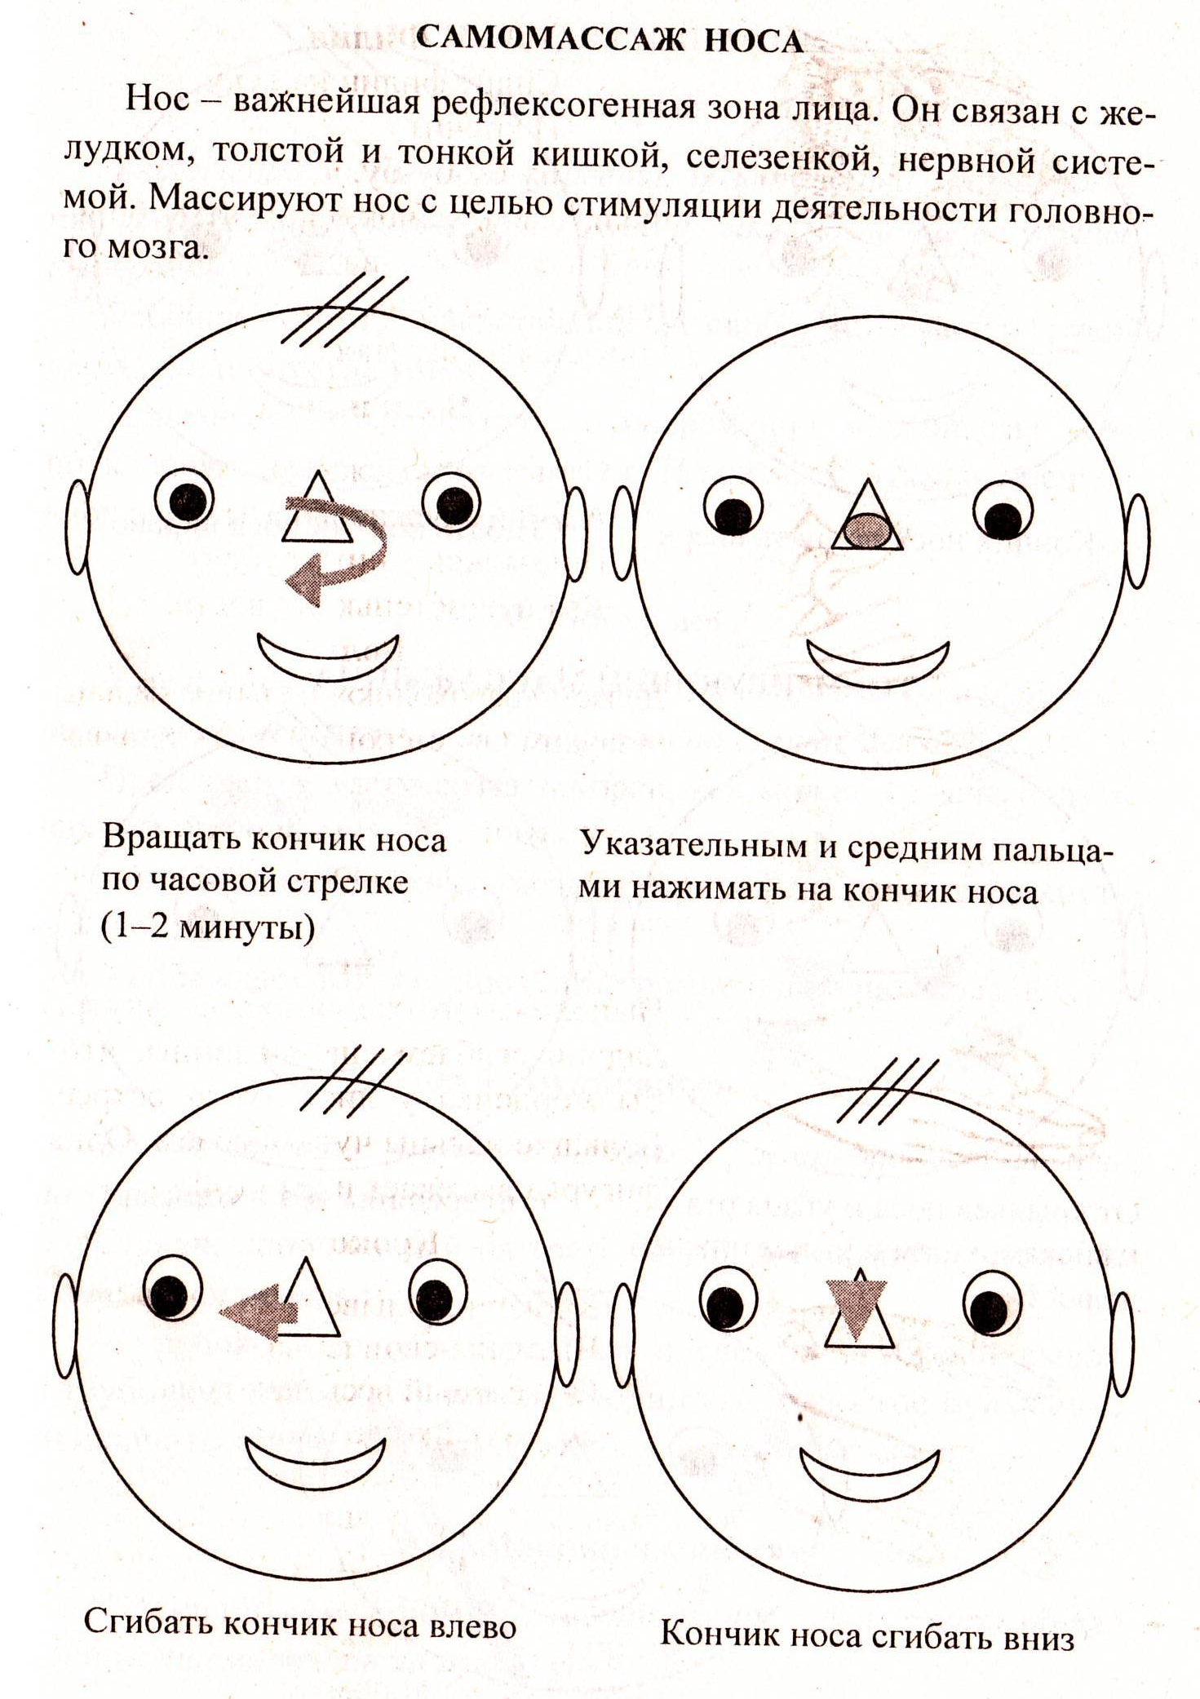

- А если, что-то заболело, то непременно отправиться на приём к врачу.

Не бойся врача.
ЛОР – особый врач, который лечит уши, горло, нос.
Собирался как-то к врачу - наш знакомый пес Барбос.
После чистил ватой уши, горло содой полоскал,
И при этом всем, кто слушал, он советы раздавал
не волнуйтесь и не бойтесь, дети, врача посещать.
Если рот открыть попросит, надо шире открывать.
Ушки врач проверить может, хорошо ли слышат?
Носик врач посмотрит тоже - хорошо ли дышит?
Инструментов у врача очень много разных.
Вы не бойтесь их друзья - это безопасно.
И не больно, ими врач смотрит осторожно.
Очень помогает он там, где это можно!

Незнайка:
Спасибо, ребята очень интересное путешествие, а я тоже игру знаю, давайте поиграем.
Игра «Части тела» (Незнайка показывает части тела, дети повторяют, затем показывает неправильно)
После игры хвалит детей .
Незнайка: С помощью вас, ребята, я сегодня узнал что глаза – это орган зрения, уши – орган слуха, нос - это орган обоняния. Я научился правильно ухаживать за своими органами чувств, беречь их теперь я знаю, чтобы органы чувств были здоровы, нужно выполнять зрительную гимнастику для глаз, дыхательную гимнастику для носа и массаж ушей, а если заболит что то, необходимо немедленно обратиться к врачу для оказания медицинской помощи.
Спасибо, ребята, у меня для вас есть сюрприз. ( Отдает ребятам корзину с фруктами).
Воспитатель: Ребята, наше путешествие подошло к концу, пора возвращаться в детский сад.
Подводится итог занятия.

